EMEI JARDIM SANTA EMÍLIA
PROFESSORAS: RENATA E PATRICIA.-JDI A/B

PLANEJAMENTO: 19 A 23/07/2021

OI TURMINHA.... MAIS UMA SEMANA ONDE APRENDEREMOS UM POUCO MAIS SOBRE OS NOSSOS AMIGOS ANIMAIS....

19/7- VÍDEO: A GALINHA RUIVA
https://youtu.be/MvNgmm9jA7s

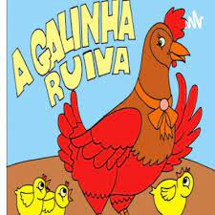
ATIVIDADE:
- DESENHAR SEU ANIMAL PREFERIDO
-ESCREVER O NOME
-QUANTAS PATAS TEM
-O QUE COME
-ONDE VIVE
-COMO É COBERTA SUA PELE
...E SE TIVER ALGUMA OUTRA INFORMAÇÃO PODE COLOCÁ-LA TAMBÉM

20/7- VÍDEO: A VELHA A FIAR
https://youtu.be/SyzoqdvfS24

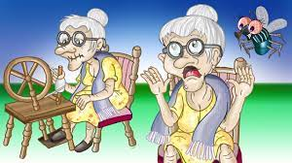

ATIVIDADE: FAZER A LISTA DOS ANIMAIS QUE APARECEM NA MÚSICA NA SEQUÊNCIA

21/7- VÍDEO: O PINTINHO PINTADO
https://youtu.be/X0ddGDhCRok

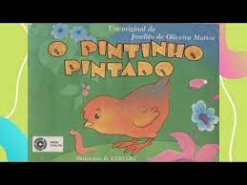
ATIVIDADE: DOBRADURA EM CÍRCULOS DO PINTINHO

22/7- CONTAÇÃO DE HISTÓRIAS- A CASA DOS ANIMAIS
https://youtu.be/K3fnGmOHsyc

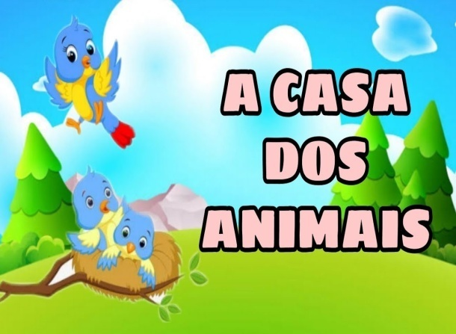

ATIVIDADE: DESENHAR A NOSSA CASA

23/7-OS BICHINHOS DO JARDIM – HISTÓRIA SOBRE AMIZADE
https://youtu.be/sJy0z33K3jM

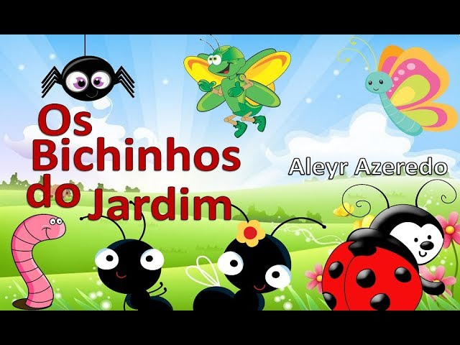
ATIVIDADE: CONFECCÇÃO DA JOANINHA E ESCRITA DA PALAVRA-QUANTAS LETRAS TEM.

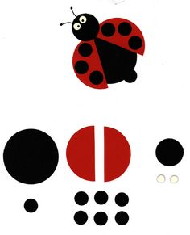

EMEI JARDIM SANTA EMÍLIA
PROFESSORAS: RENATA E PATRÍCIA.-JDI A/B

PLANEJAMENTO: 26 A 30/07/2021

OLÁ CRIANÇAS...
TUDO BEM COM VOCÊS???

NESSA SEMANA VAMOS DAR CONTINUIDADE AO TEMA “ANIMAIS” E COM ELE APRENDER A CONFECCIONAR VÁRIAS ATIVIDADES INTERESSANTES.

26/07

VÍDEO: ” O LEÃO E O RATINHO” FABULA - DESENHO ANIMADO INFANTIL COM OS AMIGUINHOS.

https://youtu.be/YJyy3VeTXFQ

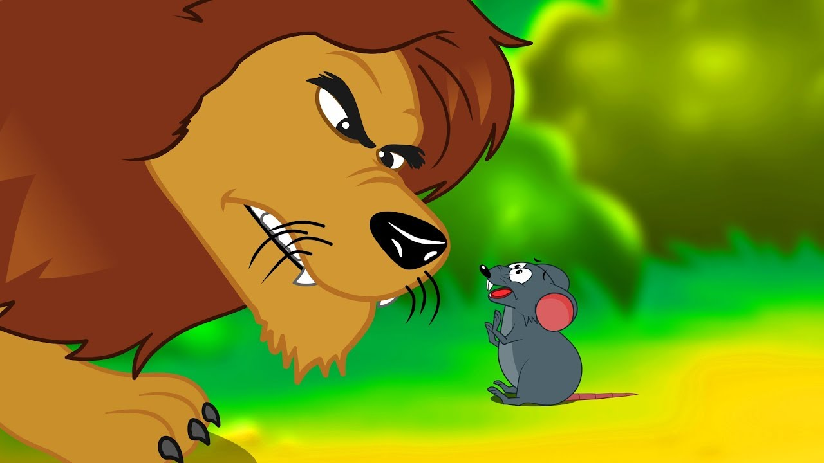

ATIVIDADES:

1) FAZER UM RATINHO DE DOBRADURA;

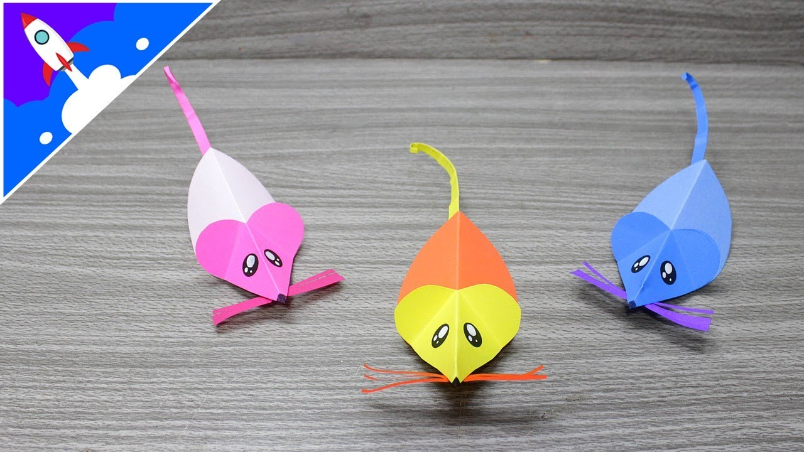

2) ANALISAR A GRAFIA DA PALAVRA RATO:

LETRA INICIAL:

LETRA FINAL:

QUANTIDADE DE LETRAS:

27/07

VÍDEO: “LEÃO”- CANÇÕES DE ANIMAIS.

https://youtu.be/tgVmjLRqaPM

ATIVIDADES:
1) CONFECCIONAR UM LEÃO COM ROLINHO DE PAPEL HIGIÊNICO;

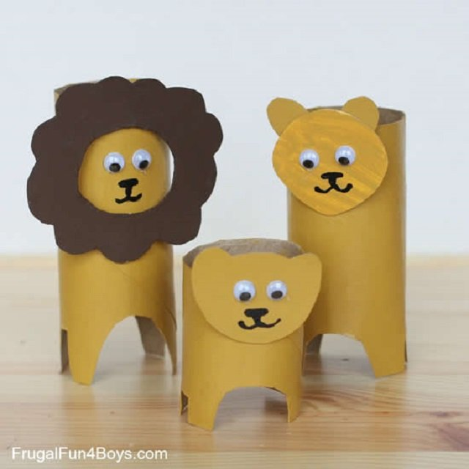

2) FAZER ESTUDO DA PALAVRA LEÃO.

LETRA INICIAL:

LETRA FINAL:

QUANTIDADE DE LETRAS:

28/07

HISTÓRIA: RELEITURA DO (A) ALUNO (A).

ATIVIDADE: DESENHAR O CENÁRIO DA HISTÓRIA: “ O LEÃO E O RATINHO”, INSERIR OS PERSONAGENS (LEÃO E RATO) QUE CONFECCIONARAM E RECONTAR A HISTÓRIA.
GRAVE UM ÁUDIO OU VÍDEO E ENVIE PRA SUA PROFESSORA.

29/07

VÍDEO: MUNDO BITA - FAZENDINHA [CLIPE INFANTIL].

https://youtu.be/cjONzZPJONc

ATIVIDADES: OBSERVAR OS ANIMAIS DO CLIPE E DESENHAR OS QUE TÊM DUAS PATAS DE UM LADO E QUATRO PATAS DE OUTRO LADO.

ANIMAIS DE 2 PATAS | ANIMAIS DE 4 PATAS
VÍDEO:” IMITANDO OS BICHOS”- PALAVRA CANTADA.

https://youtu.be/slShEL-N1mA

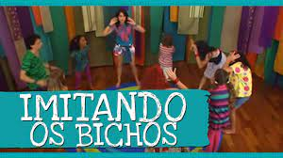

ATIVIDADE: FAZER UM VÍDEO IMITANDO ALGUM ANIMAL (VOCÊ NÃO PODE EMITIR NENHUM SOM).

VAMOS LÁ!
PEÇA PARA UM ADULTO TE FILMAR E ENVIAR PRA PROFESSORA.
SERÁ QUE ELA VAI CONSEGUIR ADIVINHAR?

